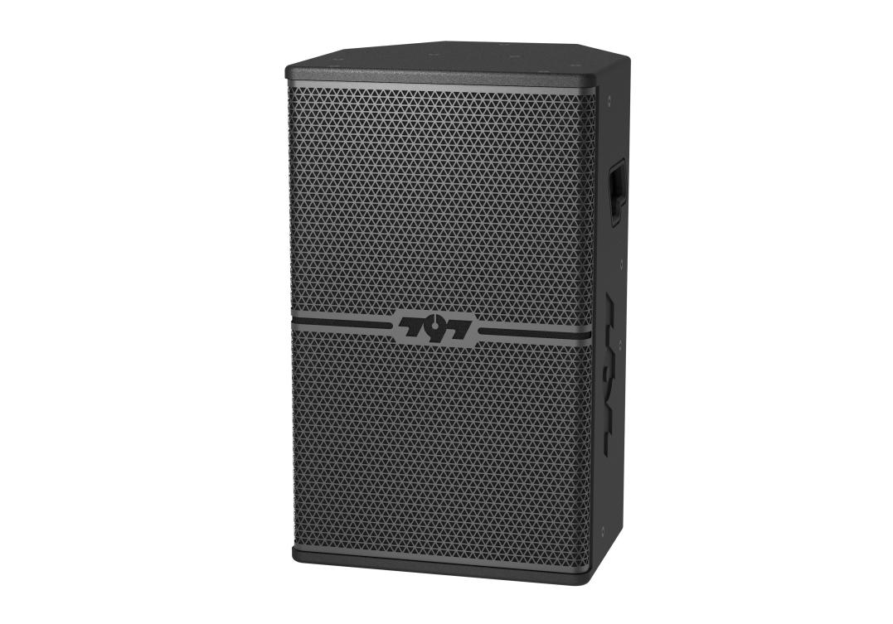**HY-12**

**技术参数 ：**

* 系统类型：2分频2单元全频倒相式
* 额定功率：300W

最大功率：600W

* 标称阻抗：8 OHMS
* 推荐放大器额定输出功率：400W—600W@8 OHMS
* 标称灵敏度（1W@1m）：96dB
* 最大声压级：120dB@300w(123dB@600w)
* 频率带宽(-10 dB)：60Hz—18KHz
* 标称指向性（-6dB）：90°H×60°V
* 换能器配置：高频驱动器1.7″(44mm音圈115mm磁钢）×1

低频驱动器12″ (65mm音圈156mm磁钢) ×1

* 分频模式： 被动式两分频
* 连接器：SPEAKON NL4×2 (PIN1+/2+POSPIN1-/2-NEG)
* 箱体材质：15mm（0.59″）高品质中纤板
* 颜色：默认为黑色环保水性喷涂，可按要求订制其他颜色
* 产品尺寸：W365mm*D382mm*H595mm
* 净重：19.45 kg
* 参考应用领域：适合多功能厅、礼堂、报告厅、会议室、等固定安装

HY-12示意图.wmf